Excelentíssimo Senhor Prefeito Municipal de Três Passos
Arlei Luis Tomazoni

CÂMARA MUNICIPAL DE TRÊS PASSOS
AUTÓGRAFO Nº 90 DE 2022
Em 9 de agosto de 2022

Senhor Prefeito,

Dirijo-me a Vossa Excelência para comunicar que esta Câmara Municipal, na Sessão de 8 de agosto de 2022, aprovou o PROJETO DE LEI Nº 96, de 2022, de sua autoria, que “dispõe sobre a denominação do auditório da saúde de Auditório Nilson Carlos Hepp”, seguindo a redação final para sanção ou veto nos termos do art. 72 da Lei Orgânica Municipal.

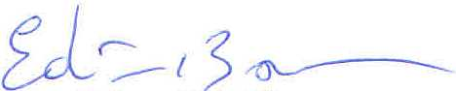

Vereador Edivan Nelsi Baron
Presidente da Câmara Municipal de Três Passos

PROJETO DE LEI Nº 96, DE 6 DE JULHO DE 2022

Dispõe sobre a denominação do auditório da saúde de Auditório Nilson Carlos Hepp.

Art. 1º Fica denominado o Auditório da Saúde, como AUDITÓRIO NILSON CARLOS HEPP.

Art. 2º Esta lei entra em vigor na data de sua publicação.

